PRESSEMITTEILUNG

02. August 2017

Straubinger Gäubodenvolksfest, 11. bis 21.08.2017:

Straubing dreht die Zeit zurück:

Nostalgische Volksfest-Gaudi

auf über 8.000 Quadratmetern

Im 205. Jahr nach seiner Gründung erwartet Bayerns zweitgrößtes Volksfest rund 1,4 Millionen Gäste. Zum Besuchermagneten entwickelt sich zunehmend der historische Bereich, der mit einer einzigartigen Erlebnis-Zeitreise in die „Volksfest-Geschichte“ begeistert und in diesem Jahr mit neuen, zusätzlichen Attraktionen überrascht.

Straubing – Volksfestspaß im Jahr 2017: Dass das nicht unbedingt nur schneller, höher, weiter heißt, wollen die Veranstalter des Gäubodenvolksfestes auch in diesem Jahr beweisen — mit einem rund 8.000 Quadratmeter großen „Nostalgie-Areal“ auf dem Festgelände. Dort wird das Rad der Zeit zurückgedreht. Im historischen Festzelt und mit Fahrgeschäften aus der guten alten Zeit erleben die Besucher, was bereits unsere Großeltern begeisterte. Mit wachsendem Erfolg: Seit seiner Premiere vor fünf Jahren ist die gemütlich-zünftige „Erlebnis-Zeitreise“ in die Volksfest-Historie fester Bestandteil des Straubinger Mega-Events. Zuckerwagen und Schuhplattler, eine Berg- und Talbahn, wie sie vor 70 Jahren unsere Vorfahren begeisterte, und eine Holzrennbahn aus früherer Zeit sowie ein „Nostalgie Circus“ gehören heuer zu den Höhepunkten, so die Organisatoren. Zum zweiten Mal bereits können Besucher in historischen amerikanischen Straßenkreuzern das besondere Flair des Fests entdecken.

Ein eigenes Festzelt ist das Zentrum des historischen Volksfestvergnügens: Das Zelt „Nr. 7“ setzt ganz auf das authentisch-schnörkellose Flair vergangener Jahre, die Gäste werden mit Gstanzl-Singen, Schuhplatteln, Blech- und Blasmusik unterhalten. Als besonderes Schmankerl dreht sich ein Ochs am Spieß. Auf der Historischen Bühne führen tagsüber Trachtengruppen aus ganz Bayern Volkstänze auf und abends gibt es ein bunt gemischtes Programm von Blasmusik bis Hip Hop.

Alte Zirkustraditionen neu erleben
Im Historischen Bereich wird auch wieder der beliebte Nostalgie Circus Carlos sein Zelt aufschlagen. Die Zirkusfamilie Kollmann zeigt in der achten Generation mit insgesamt acht Artisten an allen Festtagen um 15, 18 und 20 Uhr sowie an Samstagen und Sonntagen zusätzlich um 11 Uhr Akrobatik, Fakir-Show, Jonglage, Clownerie, Feuerspucken, Seiltanz und weitere Klassiker aus der Zirkustradition.

Die Fahrgeschäfte bieten viele Möglichkeiten, um in die Vergangenheit einzutauchen, zum Beispiel bei einer „Fahrt ins Paradies“ in einer liebevoll restaurierten Berg- und Talbahn von 1939. Oder das Renngefühl bei der Mitfahrt in der „Rallye Monte Carlo“: einem rasanten Fahrspaß mit schnellen Go-Karts auf einer 150 Meter langen Holzrennstrecke.

Mit dem „Straßenkreuzer“ über das Fest schweben
Zu den ganz besonderen Raritäten zählt „Calypso“: das erste Karussell der Volksfestgeschichte, das zwei Drehbewegungen kombinierte. Benannt nach einem südamerikanischen Tanz bietet es eine unvergleichliche Fahrt im Break-Dance-Stil der 60-er Jahre. Der „Rock & Roller Coaster“ nimmt seine Mitfahrer mit auf einen Kurztrip in die Staaten und in die Zeit der großen Straßenkreuzer: Auf rund 1.000 Metern Länge bieten acht Chevrolet-Wagen mitten in Niederbayern einen Erlebnis-Ausflug nach Amerika.

Die Hexenschaukel, quasi der „Fünferlooping“ der vorletzten Jahrhundertwende — ohne „Anschnallpflicht“ und Überschlag, der „Märchenlandexpress“, die älteste transportable Kindereisenbahn, sowie das nostalgische Schifferl-Schießen „Sturmflut“ wollen Festbesucher heute ebenso wie in der guten alten Zeit begeistern.

Urcharakter als gemütliches und zünftiges
Traditionsfest begeistert die Besucher
„Ein Trumm vom Paradies“ – also ein Stück Paradies – sei das Gäubodenvolksfest, formulierte es einmal der Heimatdichter Max Peinkofer. Was das Straubinger Gäubodenvolksfest in seiner Atmosphäre, der Stimmung und der Anziehungskraft gegenüber allen anderen Dulten, Kirmesveranstaltungen und Volksfesten quer durch die Republik so einmalig und anziehen macht: Trotz Festzelt-Gaudi mit insgesamt rund 27.000 Sitzplätzen, Adrenalinschub in Mega-Loopings auf über 30 Fahrgeschäften abseits des Historischen Bereichs und spektakulärem Unterhaltungsprogramm mit mehr als 100 Kapellen hat das Gäubodenvolksfest in seiner 205-jährigen Geschichte bis heute den Urcharakter als gemütliches und zünftiges Traditionsfest und als Treffpunkt der Niederbayern seine ursprünglichen Wurzeln erhalten. Alle Informationen über die Attraktionen 2017 und das vollständige Programm unter: www.gäubodenvolksfest.de

Besuchen Sie zeitgleich auch eine der besucherstärksten Verbraucherausstellungen Deutschlands, die Ostbayernschau. In direkter Nachbarschaft zum Gäubodenvolksfest präsentieren vom 12. – 20. August 2017 wieder über 750 Aussteller Innovatives und Kurioses, Exklusives und Traditionelles. Täglich von 9 – 18 Uhr, Eintritt frei! Weitere Infos unter www.ostbayernschau.de.

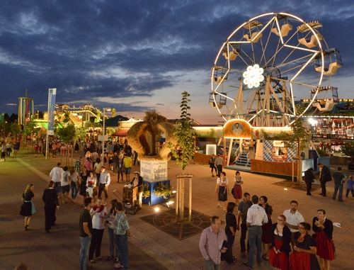

Im Historischen Bereich des Gäubodenvolksfestes lebt die gute alte Zeit wieder auf: Zuckerwagen und Schuhplattler, eine Berg- und Talbahn, wie sie vor 70 Jahren unsere Vorfahren begeisterte, und eine Holzrennbahn aus früherer Zeit sowie ein „Nostalgie Circus“ gehören heuer zu den Höhepunkten.
Foto: Fotowerbung Bernhard

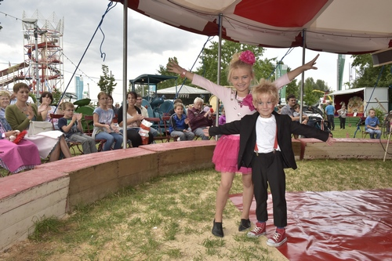
Hat seinen Urcharakter als gemütliches und zünftiges Traditionsfest für die ganze Familie bewahrt: das Straubinger Gäubodenvolksfest, das heuer vom 11. bis 21. August stattfindet. Foto: Fotowerbung Bernhard

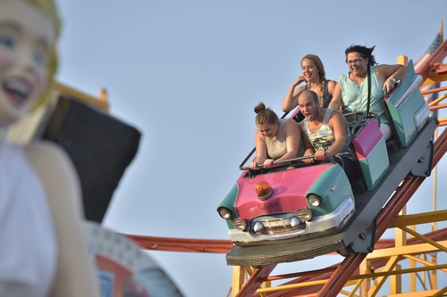

Die Fahrgeschäfte bieten viele Möglichkeiten, um in die Vergangenheit einzutauchen, zum Beispiel bei einer „Fahrt ins Paradies“ in einer liebevoll restaurierten Berg- und Talbahn von 1939.
Foto: Fotowerbung Bernhard

Hinweis für die Redaktion:
Weitere Pressetexte und attraktive Fotos in Druckqualität finden Sie im Internet unter www.ausstellungs-gmbh.de
im Bereich Info&Service.

